Tillsynsbegäran – information om höga naturvärden och fridlysta arter i avverkningsanmälan A 33970-2024 i Tranemo kommun

Detta dokument behandlar höga naturvärden i avverkningsanmälan A 33970-2024 i Tranemo kommun. Denna avverkningsanmälan inkom 2024-08-19 11:52:48 och omfattar 5,0 ha.

Vi begär härmed att Skogsstyrelsen fattar beslut enligt miljöbalken som säkerställer att skogens höga naturvärden bevaras samt säkerställer att EU-lagstiftning efterlevs och att artskyddsbrott förhindras. Vi önskar även ta del av de ställningstaganden och beslut som myndigheterna meddelar till följd av aktuell avverkningsanmälan och föreningens inlaga (se 34 § förvaltningslagen).

Nedan beskrivs fynd av naturvårdsarter och fridlysta arter som gjorts i det avverkningsanmälda området. I BILAGA 1 finns artfakta om fridlysta och rödlistade arter.

# Naturvårdsarter

I avverkningsanmälan har följande 22 naturvårdsarter hittats: skogsalm (CR), storspov (EN, §4), almlav (VU), slåttergubbe (VU), björktrast (NT, §4), desmeknopp (NT), drillsnäppa (NT, §4), entita (NT, §4), lunglav (NT), mindre hackspett (NT, §4), spillkråka (NT, §4), stiftgelélav (NT), blodvaxing (S), gulvaxing (S), kransrams (S), traslav (S), gröngöling (§4), grönsiska (§4), kungsfågel (§4), pärluggla (§4), sparvuggla (§4) och blåsippa (§9). Av dessa är 12 rödlistade. För rödlistade arter har rödlistekategorin angivits inom parentes. Arter som är signalarter enligt Skogsstyrelsen har markerats med (S). För fridlysta arter anges även paragrafen i Artskyddsförordningen som arten är fridlyst enligt.

De påträffade naturvårdsarterna är ett tydligt kvitto på att detta rör sig om en skog med höga naturvärden. I Figur 1 visas en karta över det avverkningsanmälda området, där samtliga fyndplatser för naturvårdsarter som finns registrerade på Artportalen har markerats.

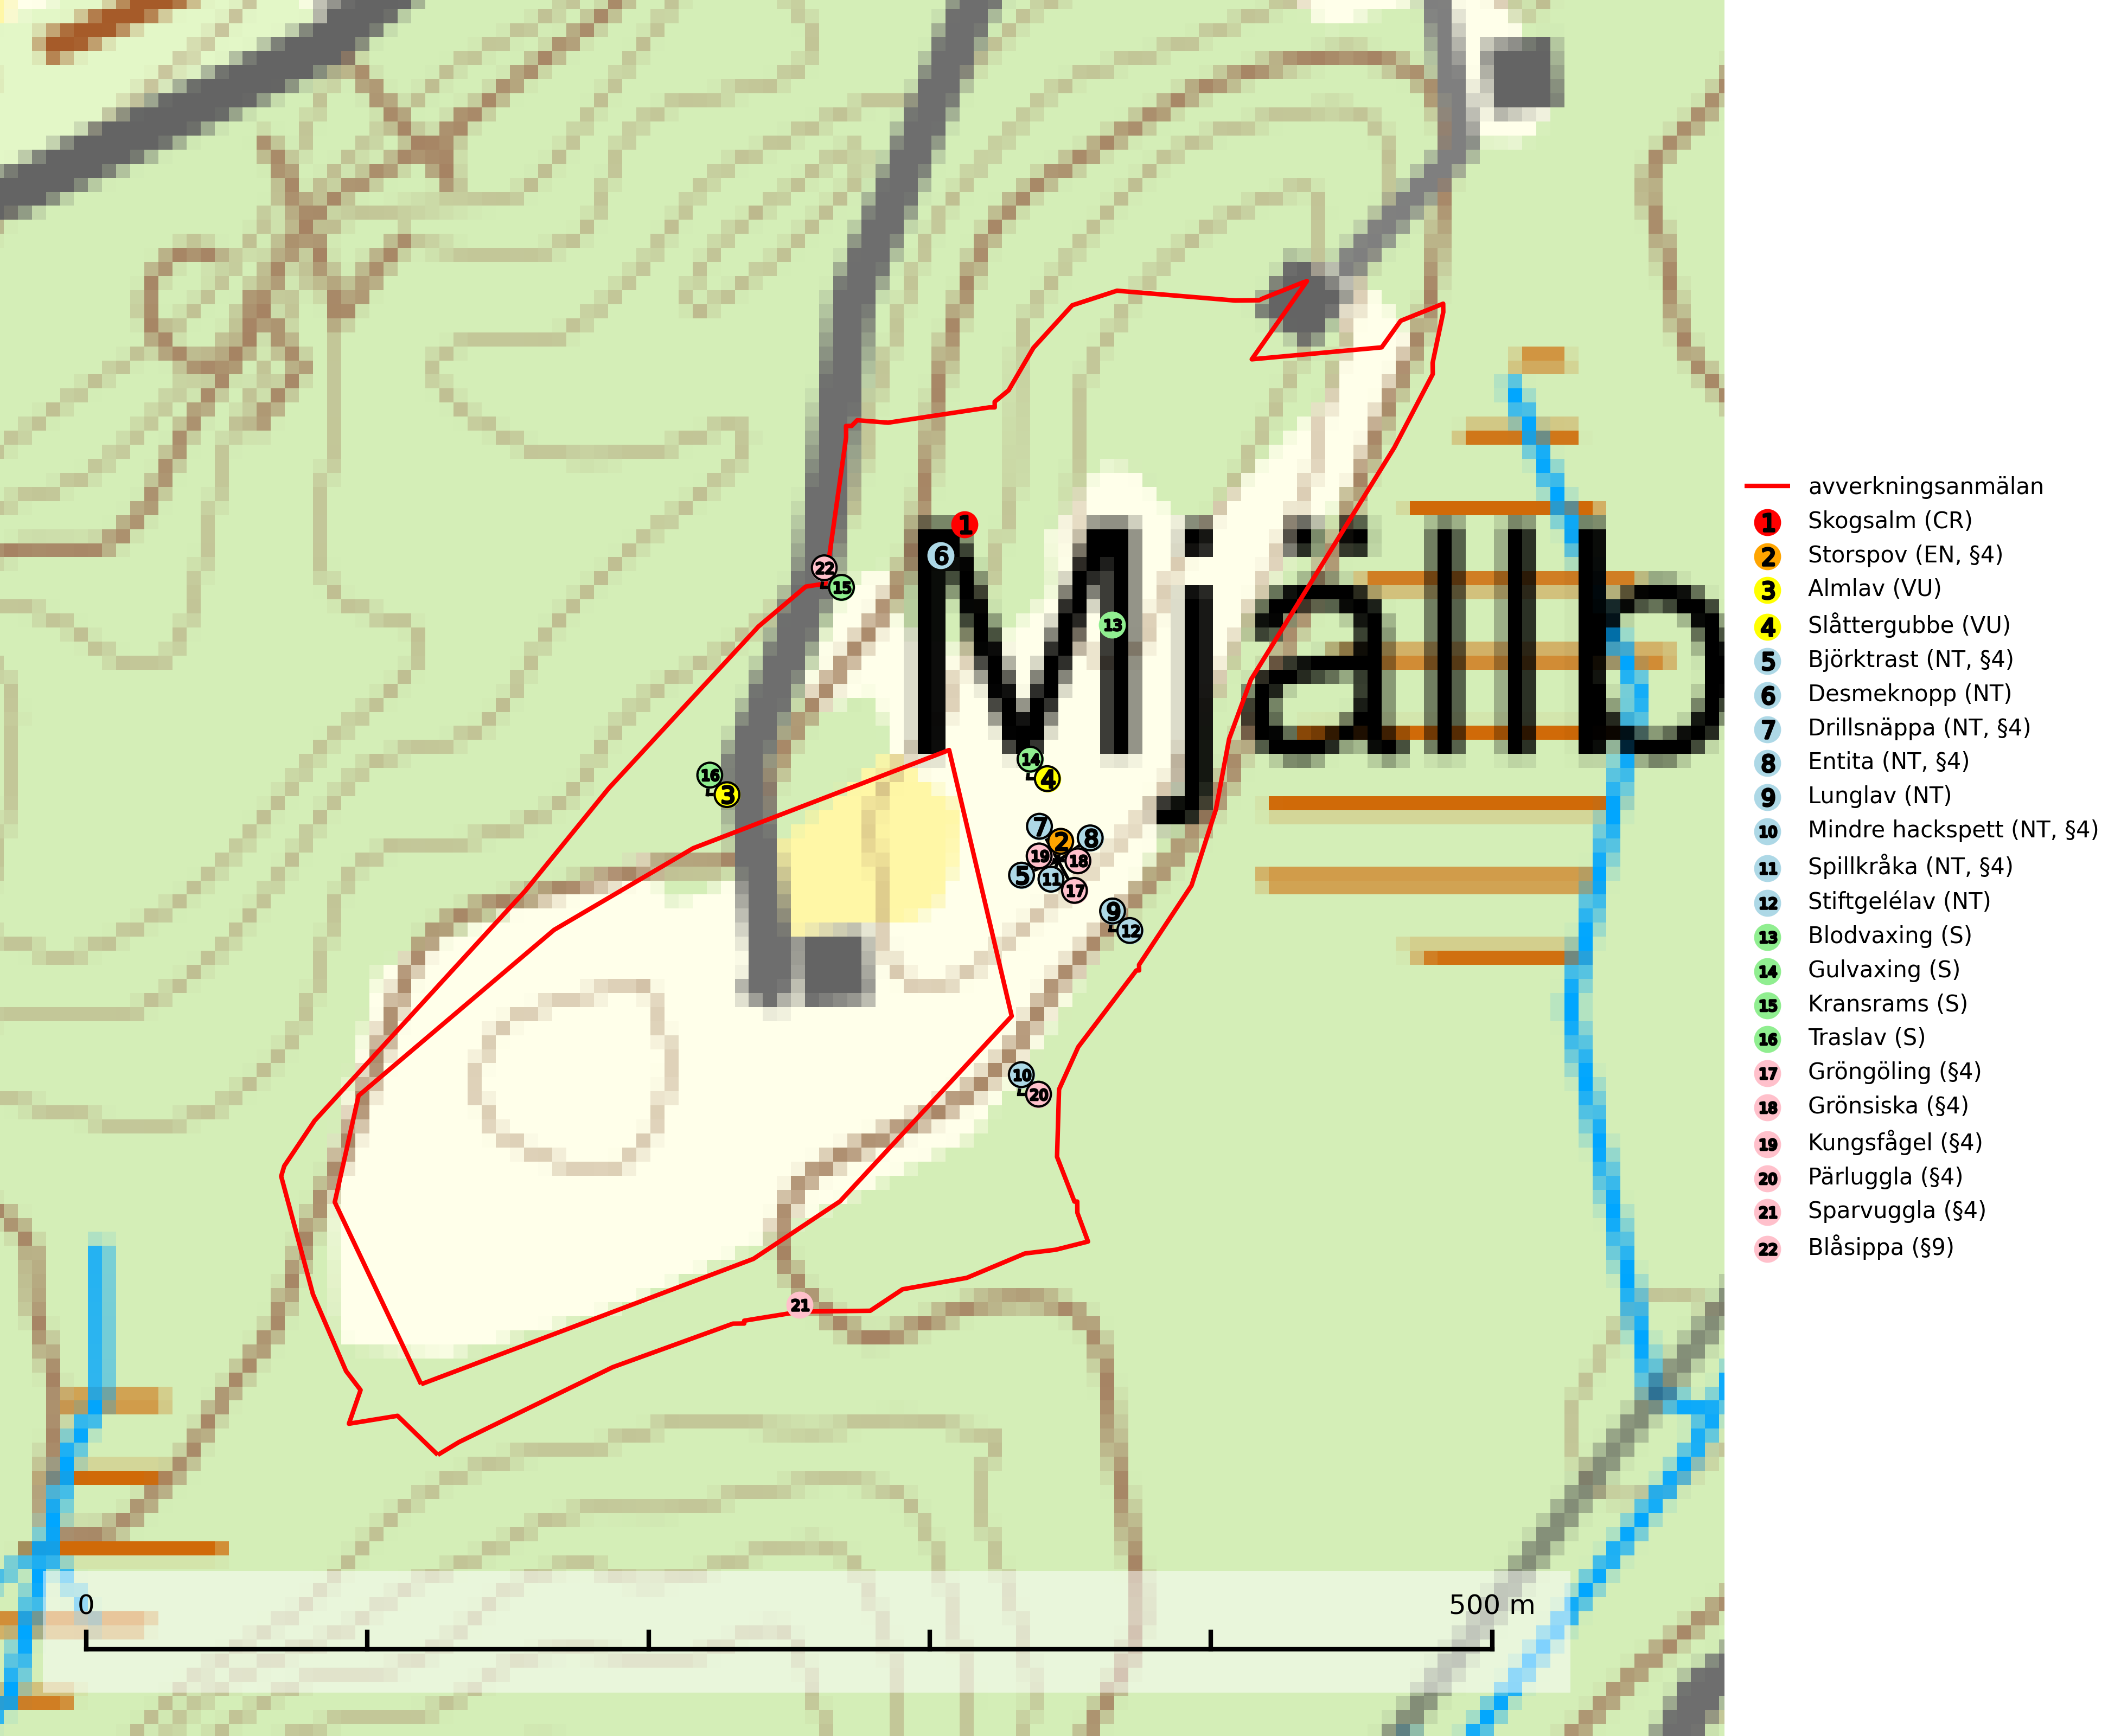

Figur 1. Fyndplatser för naturvårdsarter i det avverkningsanmälda området (röd linje). Markörer utan svart kant är placerade på fyndplatsen. Markörer med svart kant är placerade vid sidan av fyndplatsen och har ett svart streck som visar fyndplatsens exakta position. Kartans mittpunktskoordinat är N 6370614, E 395530 i SWEREF 99 TM.

**Almlav (VU)** förekommer främst i södra och mellersta Sverige men har även några enstaka förekomster upp till Åsele Lappmark. Växer på gamla ädellövträd (till mer än 80% på ask och alm) eller i norra Sverige på sydvända klippväggar av dolomit eller kalksten. Almlav har tillsammans med lunglav lyfts fram som en av de mest användbara indikatorerna på skyddsvärd ädellövskog. Den visar på såväl hela biotoper som enskilda träd med höga naturvärden (SLU Artdatabanken, 2024; Nitare & Skogsstyrelsen, 2019).

**Desmeknopp (NT)** förekommer främst i södra delarna av landet, enstaka spridda förekomster finns till åtminstone Medelpad. Växer i skilda miljöer, företrädesvis i lövskog där marken är fuktig, skuggig, närings- och mullrik. Arten har minskat kraftigt under senare år, framför allt på grund av skogsavverkningar och dräneringar. Minskningstakten har uppgått till 25 (15–35) % under de senaste 30 åren och bedöms vara nära gränsvärdet för Sårbar (VU). (A2bc+4abc). Skogsavverkning på lokaler med förekomst av desmeknopp missgynnar eller utplånar arten (SLU Artdatabanken, 2024; Nitare & Skogsstyrelsen, 2019).

**Lunglav (NT)** är en av vårt lands främsta signalarter som överallt indikerar gamla lövträd, skogsbestånd med höga naturvärden och ekosystem med lång skoglig kontinuitet. Lokalt kan förekomsten vara mycket riklig men den hittas nästan enbart i gamla och ej slutavverkade skogar. Artens samtliga förekomster bör uppmärksammas från naturvårdssynpunkt, då många lokaler även hyser andra ovanliga och rödlistade arter. Rikliga förekomster bör skyddas med biotopskydd, frivilliga avsättningar eller reservat. Det finns ett antal sällsynta lavparasiter som växer på lunglav: lunglavsknapp (VU), skrovelmössing (DD), lunglavshårprick (DD), *Calycina alstrupii* (NA) och *Chalara lobariae* (NA) (SLU Artdatabanken, 2025; SLU Artdatabanken, 2024; Nitare & Skogsstyrelsen, 2019).

**Stiftgelélav (NT)** växer på gamla aspar och sälgar i blandskogar med hög luftfuktighet. Slutavverkning och vedhuggning är de största hoten och lokaler bör undantas från rationell skogsskötsel. På lång sikt måste inslaget av asp öka i svensk skog (SLU Artdatabanken, 2024).

# Fridlysta arter

Följande fridlysta arter har sina livsmiljöer och växtplatser i den avverkningsanmälda skogen: storspov (EN, §4), björktrast (NT, §4), drillsnäppa (NT, §4), entita (NT, §4), mindre hackspett (NT, §4), spillkråka (NT, §4), gröngöling (§4), grönsiska (§4), kungsfågel (§4), pärluggla (§4), sparvuggla (§4) och blåsippa (§9).

Observera att medlemsländerna är skyldiga att agera i enlighet med EU:s fågeldirektiv där det uttryckligen står att direktivet gäller för fåglar samt för deras ägg, bon och **livsmiljöer** (artikel 1). Vidare att de åtgärder som vidtas inte får leda till en försämring av den nuvarande situationen beträffande bevarandet av de fågelarter som avses i artikel 1 (artikel 13). Fågeldirektivet är styrande för tillsynsansvariga myndigheters ärendehantering, ställningstaganden och beslutsfattande.

**Entita (NT, §4)**, rödlistad som nära hotad och prioriterad art i Skogsvårdslagen, har häckningsrevir i anmälan. Minskningstakten innevarande 10-årsperiod beräknas till 20 (10–30) %. Entitan är ortstrogen och reviret är i genomsnitt omkring 5 hektar, ibland uppåt 20 hektar stort. Entitan är en utpräglad lövskogsfågel som föredrar flerskiktade, gärna högvuxna skogar med inslag av äldre träd och välutvecklat buskskikt. Även alkärr med videsnår hör till de miljöer som utnyttjas. Arten häckar ofta i skogar som är svagt eller inte alls påverkade av skogsbruk, ofta rör det sig om värdekärnor med höga naturvärden. Entitan missgynnas av konventionellt skogsbruk och dess ortstrohet och dåliga spridningsförmåga gör den känslig för fragmentering (Skogsstyrelsen, 2016, SLU Artdatabanken, 2021).

**Mindre hackspett (NT, §4)** är rödlistad som nära hotad, fridlyst och prioriterad art i Skogsvårdslagen. Minskningstakten har uppgått till 25 (10–40) % under de senaste 15 åren och bedöms vara nära gränsvärdet för Sårbar (VU). (A2bc). Arten har stora revir och höga krav när det gäller förekomst av lövskog på landskapsnivå. För att häcka framgångsrikt behöver ett par cirka 40 ha äldre lövdominerad skog inom ett område på upp till 200 ha. Under vintern kan födosök även ske i äldre grandominerad skog (SLU Artdatabanken, 2021 & Skogsstyrelsen, 2016).

**Pärluggla (§4)** är beroende av äldre, varierad skog med goda jaktmöjligheter och god tillgång på lämpliga trädhål som boplatser. Hemområdet är i storleksordningen 200–500 hektar, men storleken varierar kraftigt beroende på hur mycket föda det finns. Undvik skogsbruksåtgärder som kan skada hänsynskrävande miljöer, som till exempel strand- och sumpskogar med naturskogskaraktär, äldre skog på uddar och öar, raviner, klyftor och blockmarker samt berg- och rasbranter, äldre hällmarksskog, äldre sandtallskogar, naturskogsrester, eller äldre trädbestånd med mycket hänglavar eller död ved. Pärlugglan är typisk art för Västlig taiga (9010) och omfattas av fågeldirektivets bilaga 1 (SLU Artdatabanken, 2024; Skogsstyrelsen, 2016).

**Sparvuggla (§4)**, som omfattas av fågeldirektivets bilaga 1, häckar i naturskog samt i klassisk bondeskog och förekommer främst i större skogsområden som domineras av barrblandskog med stort inslag av asp, björk och andra lövträd. Den behöver relativt stora skogsområden och saknas helt i mindre skogar och isolerade dungar. Reviren är i storleksordningen upp till 200 hektar. Sparvugglan missgynnas av överföring av variationsrika bondeskogar till ensartade produktionsskogar. Särskilt avverkning av lövträdsrika kantzoner och igenplantering av gamla inägor (Skogsstyrelsen, 2016).

**Spillkråka (NT, §4)** är rödlistad som nära hotad och ingår i bilaga 1 i EU:s fågeldirektiv. Den minskar i population på grund av minskad tillgång på lämpliga bo- och födoträd och minskad födotillgång. Spillkråkans minskningstakt har uppgått till 19 (24–10) % under de senaste 15 åren. Minskningstakten för den svenska populationen bedöms vara nära gränsvärdet för Sårbar (VU) (A2bc). Skogsbruk med korta omloppstider och täta, homogena ungskogar utgör det största hotet, (SLU Artdatabanken, 2023).

I BILAGA 1 finns mer detaljerad information om ekologi samt krav på livsmiljö hos fridlysta arter.

BILAGA 1 –  
Fridlysta och rödlistade arter

# Entita – ekologi samt krav på livsmiljön

Entita (NT, §4) är rödlistad som nära hotad, fridlyst och prioriterad art enligt Skogsvårdslagen. Den omfattas av EU:s fågeldirektiv. Minskningstakten har uppgått till 20 (10–30) % under de senaste 10 åren och bedöms vara nära gränsvärdet för Sårbar (VU). (A2b) (SLU Artdatabanken, 2021).

Entitan är en utpräglad lövskogsfågel som påträffas i ädellövskogar, strandskogar, ekhagar, igenväxande hagmarker, lövdungar, parker och trädgårdar. Den föredrar flerskiktade, gärna högvuxna skogar med inslag av äldre träd och med ett välutvecklat buskskikt. Ek- och hasseldominerade skogar och dungar, samt alkärr med videsnår, hör till de miljöer som ofta utnyttjas. I sydligaste Sverige är bokskog en viktig miljö (Skogsstyrelsen, 2016).

Reviren är relativt stora för en småfågel, i genomsnitt omkring 5 hektar men de kan vara upp till 20 hektar. Entitan är en utpräglad stannfågel och rör sig inte långt från kläckningsplatsen; ungfåglarna sprider sig sällan mer än 5 km från födelseplatsen och etablerade fåglar lämnar därefter inte sitt revir (Skogsstyrelsen, 2016). Det häckande paret försvarar sitt revir året runt. De tillåter dock en grupp av ungfåglar att etablera sig inom deras revir och så bildas en vinterflock, vilket sker redan i juni månad. Även under kalla vintrar stannar entitan kvar inom sitt revir. Hittar man entitor vid sitt foderbord beror det på att fågelmatningen ligger inom ett entiterevir (SLU Artdatabanken, 2021). Arten är känslig för fragmentering och har svårt att etablera sig i isolerade skogsområden. Entitan är hålhäckare, men kan inte själv hacka fram sitt hål utan är beroende av miljöer som erbjuder naturliga hål (Skogsstyrelsen, 2016).

Arten häckar ofta i skogar som är svagt eller inte alls påverkade av skogsbruk. Särskilt i Svealand ofta i skogar som har höga naturvärden och utgör skogliga värdekärnor. Entitan missgynnas av konventionellt skogsbruk genom minskad förekomst av risiga, flerskiktade skogar liksom av avverkning av lövträdsrika kantzoner. Entitans ortstrohet och dåliga spridningsförmåga gör den känslig för fragmentering (Skogsstyrelsen, 2016).

## Referenser – entita

Skogsstyrelsen, 2016. *Vägledning för hänsyn till entita.* https://www.skogsstyrelsen.se/globalassets/lag-och-tillsyn/artskydd/vagledningar-for-hansyn-till-faglar/entita-vagledning-hansyn2.pdf

SLU Artdatabanken, 2021. *Artfaktablad. Naturvård – artfakta.* SLU Artdatabanken, Uppsala

# Lunglav – ekologi samt krav på livsmiljön

Lunglav (NT) är en av vårt lands främsta signalarter som överallt indikerar gamla lövträd, skogsbestånd med höga naturvärden och ekosystem med lång skoglig kontinuitet. Lokalt kan förekomsten vara mycket riklig men den hittas nästan enbart i gamla och ej slutavverkade skogar. Artens samtliga förekomster bör uppmärksammas från naturvårdssynpunkt, då många lokaler även hyser andra ovanliga och rödlistade arter. Rikliga förekomster bör skyddas med biotopskydd, frivilliga avsättningar eller reservat (SLU Artdatabanken, 2024; Nitare & Skogsstyrelsen, 2019).

På lunglav kan man sällsynt finna små svarta skivlika bildningar som liknar apothecier men som är en parasitisk svamp, Lunglavsknapp *Plectocarpon lichenum* (VU). Det finns ytterligare ett antal parasiter vilka bara förekommer på lunglav: Skrovelmössing *Dactylospora lobariella* (rödlistad som Kunskapsbrist DD) och Lunglavshårprick *Niesslia lobariae* (rödlistad som Kunskapsbrist DD). Skrovelmössing (DD) har små svarta apothecier och bruna, 1-septerade sporer och Lunglavshårprick (DD) har brunhåriga perithecier och färglösa, 1-septerade sporer. Nyligen har ytterligare två lavparasiter påträffats i Sverige som växer på lunglav: *Calycina alstrupii* (NA) och *Chalara lobariae* (NA) (SLU Artdatabanken, 2025; SLU Artdatabanken, 2024; Nitare & Skogsstyrelsen, 2019).

## Referenser – lunglav

Nitare, J. och Skogsstyrelsen, 2019. *Skyddsvärd skog – Naturvårdsarter och andra kriterier för naturvärdesbedömning.* Skogsstyrelsen.

SLU Artdatabanken, 2024. *Artfaktablad. Naturvård – artfakta.* SLU Artdatabanken, Uppsala.

SLU Artdatabanken, 2025. *Över 20 nya lavparasiter för Sverige.* https://www.slu.se/artdatabanken/arter-och-natur/artiklar/over-20-nya-lavparasiter-for-sverige/

# Mindre hackspett – ekologi samt krav på livsmiljön

Mindre hackspett (NT) är rödlistad som nära hotad, fridlyst och prioriterad art i Skogsvårdslagen. Minskningstakten har uppgått till 25 (10–40) % under de senaste 15 åren och bedöms vara nära gränsvärdet för Sårbar (VU). (A2bc). (SLU Artdatabanken 2021).

Den mindre hackspetten lever i löv- och blandskog med förekomst av äldre lövträd, gärna ädellövträd i södra Sverige. Norrut förekommer arten i gamla löv- och blandskogar med al, björk och asp. Ett mycket glest bestånd förekommer i fjällbjörkskogen. Under vintern kan födosök ske även i äldre grandominerad skog, troligen för att den ger bättre skydd mot rovdjur och rovfåglar än ren lövskog. (SLU Artdatabanken, 2021).

Arten har stora revir och höga krav när det gäller förekomst av lövskog på landskapsnivå. För att häcka framgångsrikt behöver ett par cirka 40 ha äldre lövdominerad skog inom ett område på upp till 200 ha. Under vintern utsträcks födosöket till ett större område på flera hundra hektar, men varje individ återvänder till samma natthål kväll efter kväll. Arten häckar i murkna lövträdsstammar eller stubbar (oftast klibbal eller björk), vanligen 3–7 meter över marken. Ett nytt bohål hackas ut varje vår (Skogsstyrelsen, 2016 & SLU Artdatabanken, 2021).

Den mindre hackspetten missgynnas av gallring i löv- och blandskogar, om lövträd tas bort. Vidare så missgynnas arten starkt genom avverkning av äldre lövträd, dränering och avverkning av al- och björkkärr, röjning eller gallring av täta strandskogar, alkärr samt borttagande av murkna träd och grenar. Nedhuggning av äldre hagmarksbjörkar och alar är också negativt. Arten hotas dessutom av biobränsleuttag i gamla inägomarker och andra lövskogar (Skogsstyrelsen, 2016 & SLU Artdatabanken, 2021).

## Referenser – mindre hackspett

Skogsstyrelsen, 2016. *Vägledning för hänsyn till mindre hackspett.* https://www.skogsstyrelsen.se/globalassets/lag-och-tillsyn/artskydd/vagledningar-for-hansyn-till-faglar/mindre-hackspett-vagledning-hansyn2.pdf

SLU Artdatabanken, 2021. *Artfaktablad. Naturvård – artfakta.* SLU Artdatabanken, Uppsala

# Pärluggla – ekologi samt krav på livsmiljön

Pärluggla (§4) är beroende av äldre, varierad skog med goda jaktmöjligheter och god tillgång på lämpliga trädhål som boplatser. Den förekommer med störst täthet i äldre granskog, med inslag av gamla lövträd och luckor och öppningar i form av mindre hyggen, jordbruksmark och liknande. Den häckar även frekvent i barr- och lövblandskogar av tall, björk och asp, där förutsättningarna att finna boplatser är störst. I sydligaste Sverige häckar den ofta i gamla bokbackar, men den är mycket sällsynt i ren bokskog (SLU Artdatabanken, 2024).

Hemområdet är i storleksordningen 200–500 hektar, men storleken varierar kraftigt beroende på hur mycket föda det finns. Under dåliga gnagarår kan pärlugglan jaga upp till 4 km från boet medan den under bra år ofta håller sig inom 1 km. Pärluggla är typisk art för Västlig taiga och omfattas av fågeldirektivets bilaga 1 (SLU Artdatabanken, 2024).

Undvik skogsbruksåtgärder som kan skada hänsynskrävande miljöer, som till exempel strand- och sumpskogar med naturskogskaraktär, äldre skog på uddar och öar, raviner, klyftor och blockmarker samt berg- och rasbranter, äldre hällmarksskog, äldre sandtallskogar, naturskogsrester, eller äldre trädbestånd med mycket hänglavar eller död ved (Skogsstyrelsen, 2016).

## Referenser – pärluggla

SLU Artdatabanken, 2024. *Artfaktablad. Naturvård – artfakta.* SLU Artdatabanken, Uppsala.

Skogsstyrelsen, 2016. *Vägledning för hänsyn till pärluggla.*

# Sparvuggla – ekologi samt krav på livsmiljön

Sparvuggla (§4), som omfattas av fågeldirektivets bilaga 1, häckar i naturskog samt i klassisk bondeskog och förekommer främst i större skogsområden som domineras av barrblandskog med stort inslag av asp, björk och andra lövträd. Den behöver relativt stora skogsområden och saknas helt i mindre skogar och isolerade dungar. Reviren är i storleksordningen upp till 200 hektar. Sparvugglan missgynnas av överföring av variationsrika bondeskogar till ensartade produktionsskogar – särskilt avverkning av lövträdsrika kantzoner och igenplantering av gamla inägor (Skogsstyrelsen, 2016).

## Referenser – sparvuggla

Skogsstyrelsen, 2016. *Vägledning för hänsyn till sparvuggla.*

# Spillkråka – ekologi samt krav på livsmiljön

Spillkråka (NT) är rödlistad som nära hotad, fridlyst enligt §4 Artskyddsförordningen och ingår i bilaga 1 i EU:s fågeldirektiv. Spillkråka lever i både barr- och blandskog liksom i ren lövskog. De tätaste populationerna tenderar att finnas i äldre, variationsrik blandskog med gott om död ved och gamla träd.

Varje par utnyttjar 400–1000 hektar skog beroende på skogens kvalitet. En minskning av populationen pågår på grund av minskad tillgång på lämpliga bo- och födoträd och minskad födotillgång. Spillkråkans minskningstakt har uppgått till 19 (24–10) % under de senaste 15 åren. Minskningstakten för den svenska populationen bedöms vara nära gränsvärdet för Sårbar (VU) (A2bc). Skogsbruk med korta omloppstider och täta, homogena ungskogar utgör det största hotet (Artdatabanken 2023).

## Referenser – spillkråka

SLU Artdatabanken, 2021. *Artfaktablad. Naturvård – artfakta.* SLU Artdatabanken, Uppsala